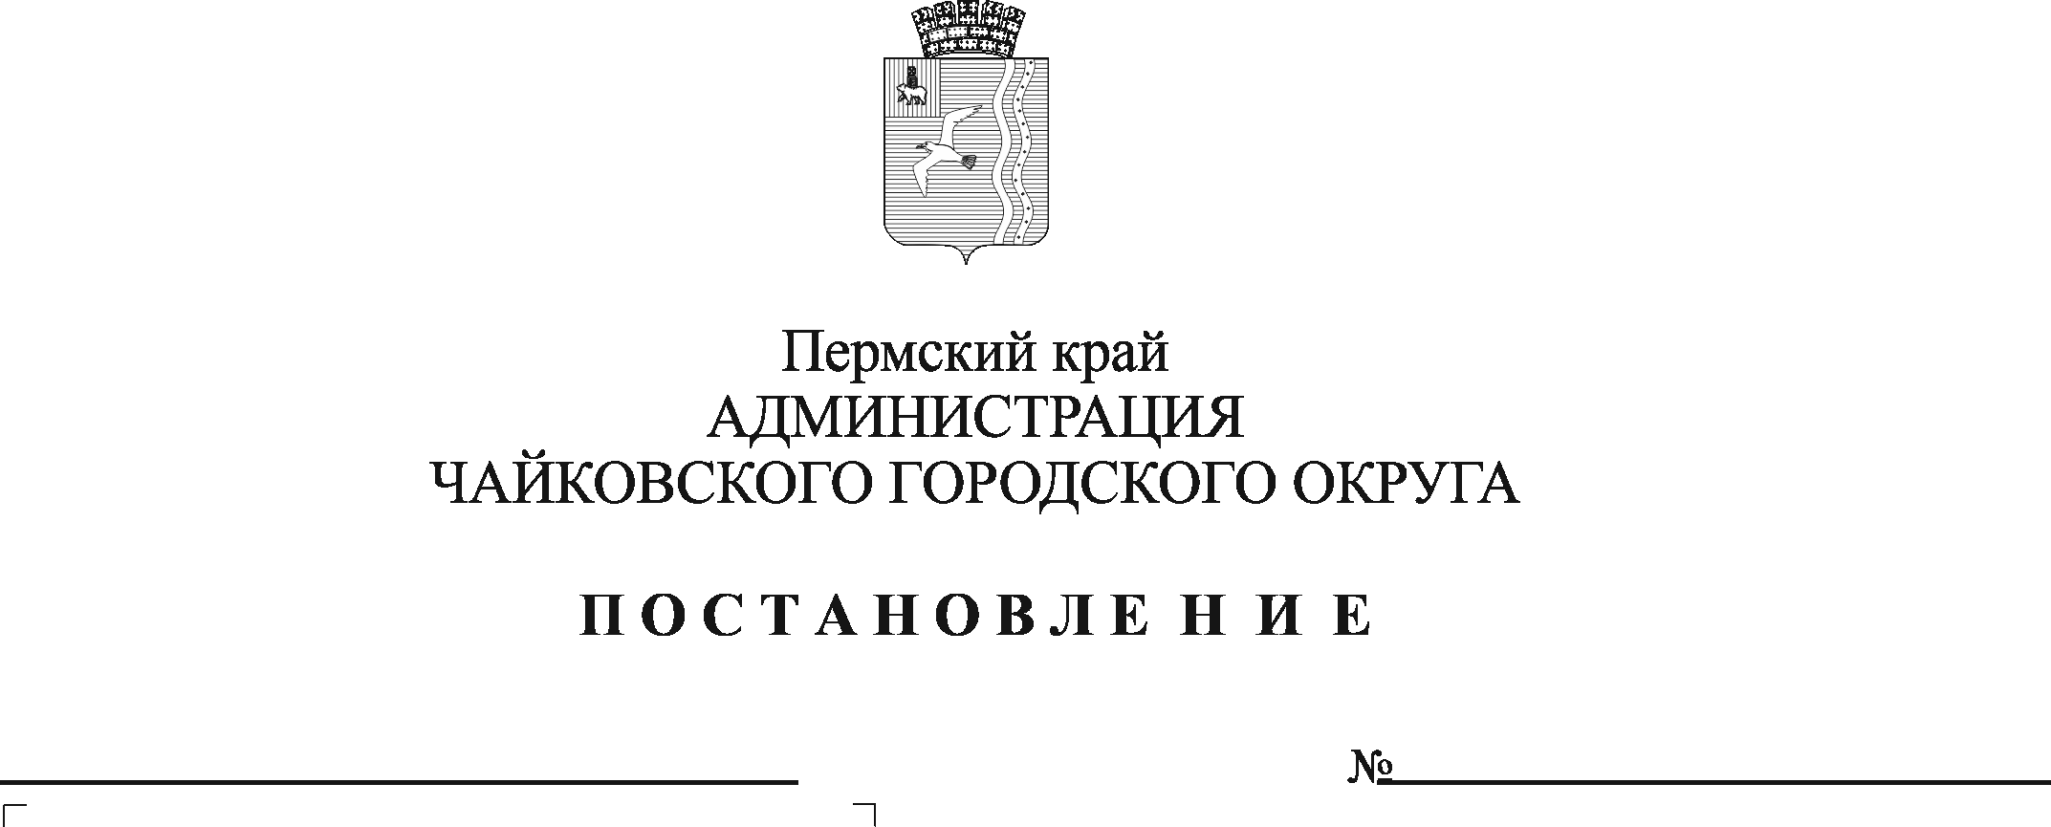
Об установлении норматива стоимости 1 квадратного метра общей площади жилья для расчета размера социальных выплат, предоставляемых для улучшения жилищных условий на третий квартал 2021 года

В соответствии с Федеральным законом от 6 октября 2003 г. №131-ФЗ «Об общих принципах организации местного самоуправления в Российской Федерации», приказом Министерства строительства и жилищно-коммунального хозяйства Российской Федерации от 7 июня 2021 г. № 358/пр «О нормативе стоимости одного квадратного метра общей площади жилого помещения по Российской Федерации на второе полугодие 2021 года и показателях средней рыночной стоимости одного квадратного метра общей площади жилого помещения по субъектам Российской Федерации на III квартал 2021 года», постановлением Правительства Пермского края от 9 июня 2021 г. № 384-п «Об утверждении на III квартал 2021 года корректирующих коэффициентов по муниципальным районам (городским, муниципальным округам) Пермского края и средней расчетной стоимости 1 квадратного метра общей площади жилья по муниципальным районам (городским, муниципальным округам) Пермского края для расчета размера субсидий, предоставляемых гражданам из бюджета Пермского края на строительство и приобретение жилых помещений», постановлением Правительства Пермского края от 1 апреля 2014 г. № 215-п «О реализации мероприятий Подпрограммы 1 «Социальная поддержка семей с детьми. Профилактика социального сиротства и защита прав детей» государственной программы «Социальная поддержка жителей Пермского края», утвержденной постановлением Правительства Пермского края от 3 октября 2013 г. № 1321-п», Уставом Чайковского городского округа
ПОСТАНОВЛЯЮ:
- Установить норматив стоимости 1 квадратного метра общей площади жилого помещения по Чайковскому городскому округу для расчета размера социальных выплат, предоставляемых для улучшения жилищных условий, на третий квартал 2021 г. в размере 46396 (сорок шесть тысяч триста девяносто шесть) рублей.
- Опубликовать постановление в муниципальной газете «Огни Камы» и разместить на официальном сайте администрации Чайковского городского округа.
- Постановление вступает в силу после его опубликования и распространяется на правоотношения, возникшие с 1 июля 2021 г.
- Контроль за исполнением постановления возложить на заместителя главы администрации Чайковского городского округа по строительству и земельно-имущественным отношениям.

Глава городского округа –
глава администрации
Чайковского городского округа Ю.Г. Востриков

